Instructivo para completar la encuesta
e inscripción a Exámenes
Curso de Ingreso Intensivo 2017
http://alumnos.unla.edu.ar/Aspirantes/
- Lo primero que tenés que hacer es responder la encuesta del Curso de Ingreso:
  - En la página web http://alumnos.unla.edu.ar/Aspirantes/ hacé click en “Encuesta a Ingresantes a Carreras”.
  - Tu usuario son las letras “DNI”+tu Nº de documento, sin espacio entre letras o números; tu clave es sólo tu Nº de DNI
Ej:
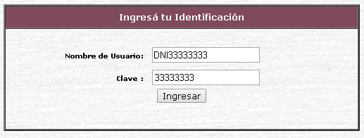

  - NOTA: la encuesta es totalmente anónima. Por favor sea lo más honesto posible.
Hacé click en el circulito para responder la encuesta, luego click en “Completar Encuesta”
  - Respondé todas las preguntas y hacé click en guardar encuesta.

  - Para responder por las otras materias hacé click en “Responder encuesta para otras comisiones”

  - Una vez que terminaste con todas las materias hacé click en “Salir del Sistema de Encuestas”
- Cómo inscribirte a finales :

- Volvé a http://alumnos.unla.edu.ar/Aspirantes/
- Hacé click en “Inscripciones por Guaraní3W”
- Hacé click en “Iniciar sesión”
- Igual que antes, tu usuario son las letras “DNI” (en letra MAYÚSCULA)+tu Nº de documento, sin espacio entre letras o números (ej: DNI33333333); tu clave es sólo tu Nº de DNI (ej: 33333333).
- Una vez que ingresaste al sistema hacé click en “Exámenes” y luego “Inscripción a examen”.

- Para inscribirte a una materia, hacé click en el nombre de la materia. Luego hacé click en el número de mesa. Hacé eso con todas las materias a las que te tenés que inscribir.

- Una vez que te terminaste de inscribir hacé click en “Consulta”

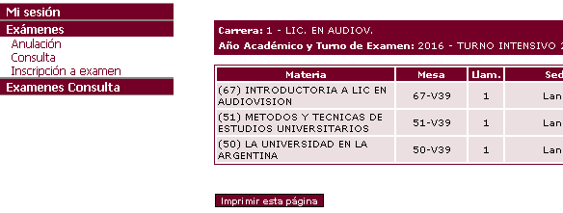
Ahí te tienen que aparecer las materias a las que estás inscripto.

- Para terminar hacé click en “salir”

